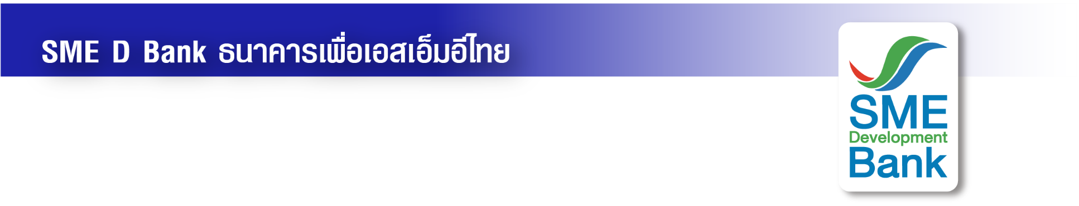

ข่าวสั้นประชาสัมพันธ์

9 พฤษภาคม 2566

**SME D Bank ยกทัพ “เติมทุนคู่ความรู้” ร่วมงาน Money Expo 2023 กรุงเทพฯ**

**จัดโปรพาถึงแหล่งทุน 50 ลบ. ฟรีโปรแกรมพัฒนา หนุน SMEs โตติดสปีด**

**ธนาคารพัฒนาวิสาหกิจขนาดกลางและขนาดย่อมแห่งประเทศไทย (ธพว.)** หรือ **SME D Bank** ธนาคารเพื่อเอสเอ็มอีไทยจัดเต็มโปรโมชั่นเข้าร่วมงาน **มหกรรมการเงิน กรุงเทพฯ ครั้งที่ 23 (Money Expo 2023 Bangkok)** ระหว่างวันที่ **11-14 พ.ค. 66** **ณ อาคารชาเลนเจอร์ 2-3 อิมแพ็ค เมืองทองธานี** **บูธเลขที่ L2** พบกับบริการ **“เติมทุนคู่ความรู้”** ติดเครื่อง SMEs เดินหน้าสู่ความสำเร็จ พาเข้าถึงแหล่งเงิน ด้วยผลิตภัณฑ์สินเชื่อตอบโจทย์ทุกกลุ่มธุรกิจ วงเงินกู้สูงสุด 50 ล้านบาท อัตราดอกเบี้ยเริ่มต้นเพียง 4.50% ต่อปี เช่น **“BCG Loan”** ติดปีกธุรกิจยกระดับสู่ BCG Model **“SME D พร้อม”** รับรีไฟแนนซ์ ช่วยลดต้นทุนธุรกิจ และ **“SME Speed Up”** หนุนธุรกิจเติบโตก้าวกระโดด เป็นต้น ควบคู่กับ ฟรีโปรแกรม **“การพัฒนา”** ผ่านโครงการ **“SME D Coach”** ให้คำปรึกษาโดยโค้ชมืออาชีพ เพิ่มศักยภาพ ก้าวทันต่อการเปลี่ยนแปลงของเศรษฐกิจและพฤติกรรมของผู้บริโภคยุคปัจจุบัน

นอกจากนั้น พบกับผลิตภัณฑ์เงินฝากสำหรับนิติบุคคล “เงินฝากประจำ ESG Deposit” ดอกเบี้ยสูงกว่าขั้นบันได เปิดบัญชีขั้นต่ำ 10 ล้านบาท รับดอกเบี้ยสูงสุด 1.75% ต่อปี เลือกฝากได้ตามต้องการ ตั้งแต่ 1 เดือน ถึง 12 เดือน และพิเศษสุด เมื่อยื่นขอสินเชื่อภายในงาน รับทันที บัตรสตาร์บัค มูลค่า 200 ใบ (จำนวนจำกัด) กรณีได้รับอนุมัติสินเชื่อและเซ็นสัญญา วงเงินตั้งแต่ 1 ล้านบาท ไม่เกิน 15 ล้านบาท รับบัตรเติมน้ำมัน มูลค่า 500 บาท และวงเงินตั้งแต่ 15 ล้านบาทขึ้นไป รับบัตรเติมน้ำมัน มูลค่า 2,000 บาท สอบถามข้อมูลเพิ่มเติมได้ที่ Call Center 1357